四川省雅安中学高中历史教研组教研活动
简 报
第 1 期
高中历史教研组 2020年9月17日

雅安中学和雅安北附联合开展教研

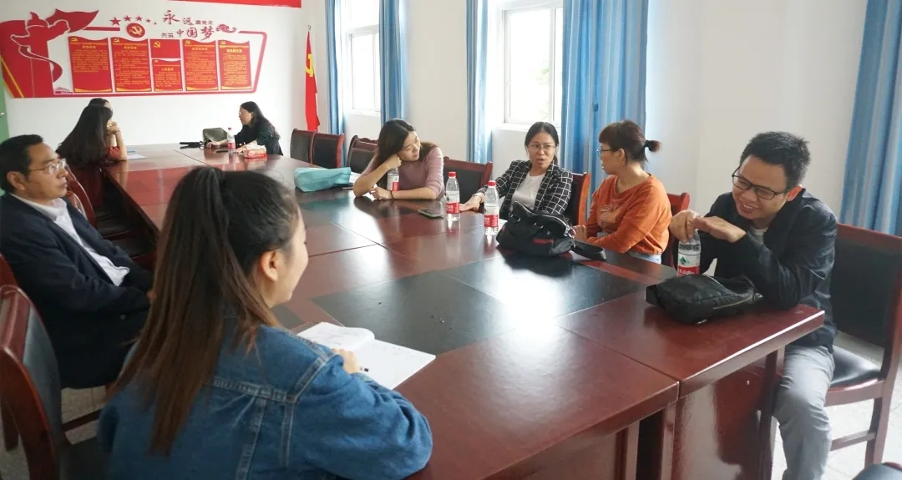
2020年9月15日下午，应雅安北附实验学校邀请，雅安中学和雅安北附实验学校的高中部文综老师，在雅安北附实验学校进行教研活动。
来自雅安中学的郭彦婷老师和雅安北附实验学校的龚虹燕老师进行了同课异构。
两位老师都充分发挥自身在专业知识方面的才能，展现了在课堂教学上的风采。为大家呈现了两堂精彩的课程。
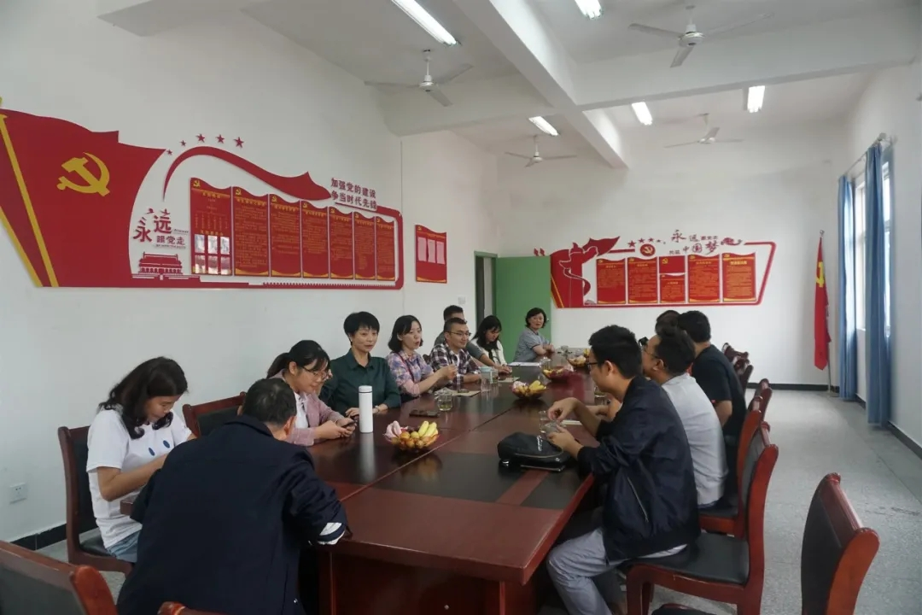
课后，几所学校的老师以两位讲课老师的课堂呈现为基础，进行教育教学上的交流与沟通。指出不足，表扬优点，更深层次探讨教学。
各学科分组进行交流，老教师们积极发表自己的观点为新教师指点迷津。
通过此次教研活动，老师们取长补短，相互借鉴，不断提升教学能力，并丰富教学技巧，在此次教研活动中都得到了成长。
我组邓祥强、张健、晏瑞玉、凌珑芸四位老师参加了上述活动。

